# **LAPORAN PRAKTIKUM INTERNET OF THINGS (IoT)**

**Fakultas Vokasi, Universitas Brawijaya**

**Praktek Simulasi ESP32 & Sensor Suhu Kelembaban**

*Alvaro Zeka Ricardo*

*Fakultas Vokasi,Universitas Brawijaya*

*Email : alvarozeka7@student.ub.ac.id*

**Abstract** **:** Eksperimen ini bertujuan untuk memahami dan mengimplementasikan kontrol relay menggunakan ESP32 dengan input dari sebuah tombol serta indikator LED. Relay digunakan sebagai saklar elektronik yang dapat dikendalikan oleh ESP32, memungkinkan kontrol perangkat listrik eksternal. Dalam simulasi ini, ketika tombol ditekan, ESP32 mengaktifkan relay dan menyalakan LED sebagai indikator. Rangkaian ini berfungsi sebagai dasar dalam berbagai aplikasi otomasi, seperti sistem kontrol rumah pintar dan perangkat berbasis IoT.

**Kata Kunci : ESP32,Relay,Button**

**1. Introduction**

**1.1 Latar belakang**

Otomasi dan kontrol perangkat elektronik semakin berkembang dengan adanya mikrokontroler seperti ESP32, yang memungkinkan sistem bekerja secara efisien dan fleksibel. Salah satu komponen penting dalam otomasi adalah relay, yang berfungsi sebagai saklar elektronik untuk mengendalikan perangkat berdaya tinggi menggunakan sinyal dari mikrokontroler. Dengan relay, sistem dapat mengontrol berbagai perangkat listrik dengan mudah, baik secara manual maupun otomatis. Dalam eksperimen ini, relay dikendalikan oleh ESP32 dengan masukan dari sebuah tombol, sementara LED digunakan sebagai indikator untuk menunjukkan status relay.

Pemahaman tentang bagaimana relay bekerja bersama dengan ESP32 sangat penting dalam berbagai aplikasi, seperti sistem rumah pintar, kontrol peralatan industri, dan proyek berbasis Internet of Things (IoT). Dengan menggunakan tombol sebagai input, sistem ini dapat dioperasikan secara langsung oleh pengguna, sedangkan LED memberikan indikasi visual untuk memastikan status operasi. Dengan memahami konsep ini, pengguna dapat mengembangkan sistem otomasi yang lebih kompleks dan efisien, serta meningkatkan keterampilan dalam integrasi perangkat keras dan pemrograman mikrokontroler.

**1.2 Tujuan eksperimen**

Eksperimen ini bertujuan untuk memahami prinsip kerja relay sebagai saklar elektronik yang dapat dikendalikan oleh mikrokontroler ESP32. Dengan menggunakan relay, sistem dapat mengontrol perangkat elektronik dengan tegangan yang lebih tinggi melalui sinyal keluaran dari ESP32. Selain itu, eksperimen ini juga bertujuan untuk mengimplementasikan tombol sebagai input untuk mengaktifkan dan menonaktifkan relay secara manual. LED digunakan sebagai indikator visual untuk memberikan umpan balik kepada pengguna mengenai status relay, sehingga memudahkan dalam memantau sistem yang sedang berjalan.

Selain memahami cara kerja komponen, eksperimen ini juga bertujuan untuk meningkatkan keterampilan dalam merancang dan menghubungkan rangkaian elektronik sederhana. Dengan melakukan praktik ini, saya dapat lebih memahami integrasi antara perangkat keras dan pemrograman mikrokontroler, yang menjadi dasar dalam pengembangan sistem otomasi dan Internet of Things (IoT). Pengetahuan yang diperoleh dari eksperimen ini dapat diterapkan dalam berbagai proyek seperti sistem kontrol rumah pintar, perangkat keamanan otomatis, serta aplikasi industri yang membutuhkan kontrol perangkat berbasis mikrokontroler.

**2. Methodology (Metodologi)**

**2.1 Tools & Materials (Alat dan Bahan)**

Alat yang digunakan :

ESP32 - Sebagai mikrokontroler utama untuk mengontrol LED.

Relay Module- Sebagai saklar elektronik yang dikendalikan oleh ESP32.

Button- sebagai input untuk ESP32

Kabel Jumper - Untuk menghubungkan komponen satu sama lain.

Breadboard - Sebagai media untuk merangkai komponen tanpa perlu menyolder.

Adaptor USB atau Kabel Micro-USB - Untuk memberikan daya ke ESP32.

Laptop - Untuk mensimulasikan Sistem

Software yang digunakan  
  
 Visual Studio Code (VSCode) – Alternatif IDE yang lebih fleksibel tnpa harus menunggu antrian di Website Wokwi

PlatformIO IDE (Extension di VSCode) – Sebagai lingkungan pengembangan yang mendukung ESP32 dengan fitur yang lebih canggih dibandingkan Arduino IDE.

Wokwi Simulator Extension – Untuk melakukan simulasi ESP32 langsung di VSCode sebelum mengimplementasikannya ke perangkat fisik.

Wokwi – Simulator berbasis web untuk menguji rangkaian ESP32 secara virtual sebelum implementasi fisik.

**2.2 Implementation Steps (Langkah Implementasi)**

Pertama :

Menyusun Diagram Sistem di website wokwi

Tambahkan Part seperti LED di project

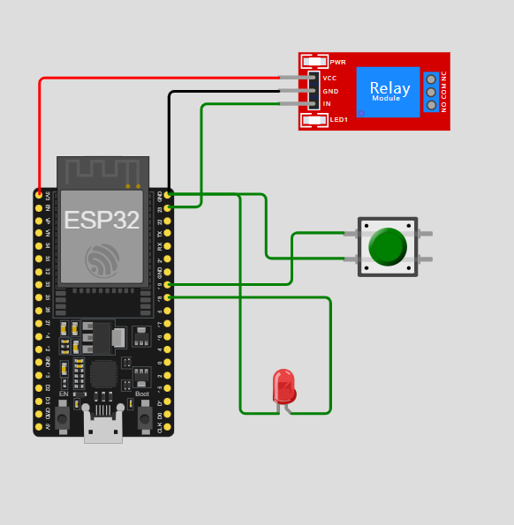

Selanjutnya Tambahkan Code berikut

#include <Arduino.h>

const int ButtonPin = 19;

const int LedPin = 18;

const int RelayPin = 23;

void setup() {

pinMode(ButtonPin, INPUT_PULLUP);

pinMode(LedPin, OUTPUT);

pinMode(RelayPin, OUTPUT);

digitalWrite(LedPin, LOW);

digitalWrite(RelayPin, LOW);

}

void loop() {

int buttonState = digitalRead(ButtonPin);

if (buttonState == LOW) {

digitalWrite(LedPin, HIGH);

digitalWrite(RelayPin, HIGH);

} else {

digitalWrite(LedPin, LOW);

digitalWrite(RelayPin, LOW);

}

}

Buat File Diagram.json di VSCode dan copas diagram yang telah dibuat di website wokwi.

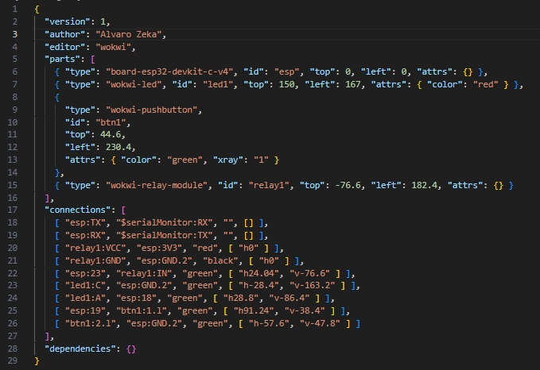

Kemudian pilih file src/main.cpp dan copy paste code yang telah kita buat di wokwi web.

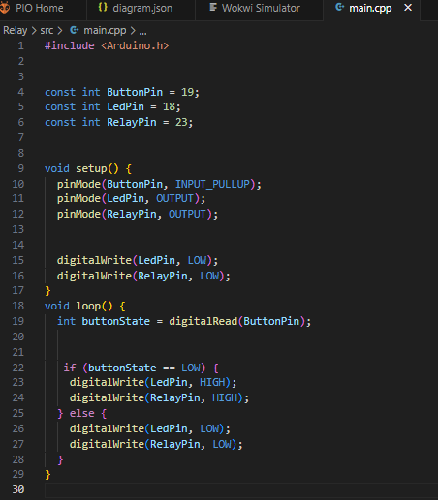

Setelah itu build code tadi dengan menekan tombol centang di kanan atas

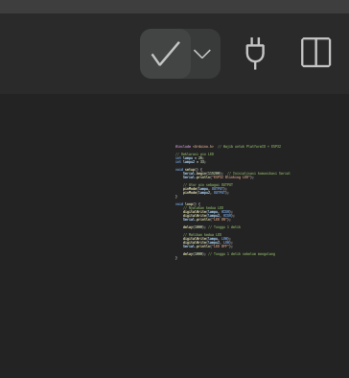

Setiap kita mengubah code yang ada di main.cpp harus selalu di build

**3. Results and Discussion (Hasil dan Pembahasan)**

**3.1 Experimental Results (Hasil Eksperimen)**

Saat Button ditekan Led akan menyala

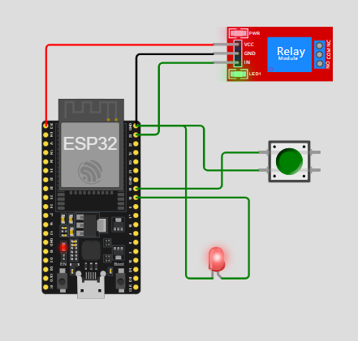

**\**

**4. Appendix (Lampiran, jika diperlukan)**

1.Diagram

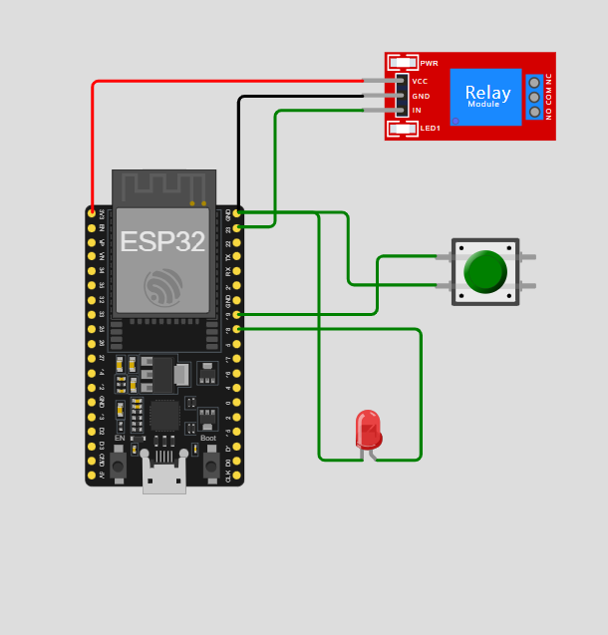

2.Kode Program

